LB-8000K在线水质AB桶自动采样器
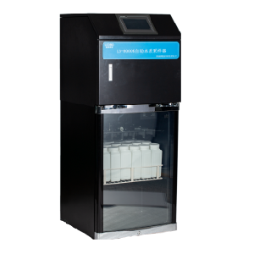

产品介绍
LB-8000K在线水质AB桶自动采样器适用于各级环境监测站、污水处理厂、水利、水务及科研院所，对工业污染源排放口、江、河、湖、海等水样进行自动采样及向在线监测仪提供无间断的混合水样。
执行标准
关于加快重点行业重点地区的重点排污单位自动监控工作的通知》
(环办环监〔2017〕61号
产品特点
1、采样功能：可实现定时采样、时间等比、流量等比例、流量跟踪、外控采样和串口控制等多种采样触发方式；
2、外置泵控制：直接控制外置泵，加长采样距离。
3、留样功能：可实现超标留样、同步留样、直接留样、串口控制留样；
4、混匀桶自动排空：混匀桶具有快速自动排空功能；
5、断电保护：断电自动保护，上电自动恢复工作；
6、远程控制(选配)：可实现远程状态查询、参数设置、记录上传、远程控制留样等；
7、数字控温：冷藏箱精确数字控温，加装均热系统，温度均匀准确；
8、自动润洗：每次采样前，用待测水样润洗管路，保证留样的代表性；
9、记录：具有留样记录、开关门记录、停电记录和报警记录；
10、供样功能：可同时向COD、氨氮、重金属等多台在线监测仪提供不间断混合水样。
技术参数
采样瓶 | 1000ml×24瓶
单次采样量 | (5～1000)ml
采样间隔 | (2～9999)min
采样记录 | 1000条
采样量误差 | ±7%
等比例采样量误差 | ±8%
系统时钟时间控制误差 | Δ1≤0.1% Δ12≤30s
控温精度 | 1.5℃
采样垂直高度 | ≥8m
水平采样距离 | ≥80m
通讯接口 | RS-232/RS-485
模拟接口 | 4mA~20mA
数字量输入接口 | 开关量

青岛路博建业环保科技有限公司提供该产品的售后及技术支持！

